Общее устройство автомобиля

Автомобиль состоит из узлов и механизмов, образующих 3 основные части:
шасси, кузов, двигатель.

- Шасси состоит из узлов трансмиссии, ходовой части, механизмов упрвления:
  - Трансмиссия состоит из узлов и агрегатов, передающих крутящий момент от двигателя к ведущим колёсам:
    - Сцепление передаёт крутящий момент и позволяет кратковременно отсоединять двигатель от ведущих колёс (от коробки передач) и вновь их соединить с целью плавного трогания с места и безударного переключения передач;
    - Коробка передач преобразует крутящий момент по величине и направлению и позволяет отсоединить двигатель от трансмиссии на длительное время;
    - Раздаточная коробка позволяет распределить крутящий момент между ведущими мостами, а так же увеличивать его;
    - Карданная передача передаёт крутящий момент на ведущие мосты под изменяющимися углами;
    - Главная передача увеличивает крутящий момент в 6-7 раз и передаёт его через дифференциал на колёса под прямым углом;
    - Дифференциал даёт колёсам возможность вращаться с разной угловой скоростью на поворотах;
  - Ходовая часть является основой автомобиля: к ней крепится рама, передняя и задняя оси, рессоры, колёса, амортизатор;
  - Механизмы управления дают возможность управлять автомобилем: рулевым управлением, изменяя направления движения, а тормозами – замедляя движение;
- Кузов грузового автомобиля состоит из платформы и кабины водителя, а так же – крыльев, облицовки, капота, брызговиков;
- Двигатель преобразует тепловую энергию, образующуюся при сгорании топлива в цилиндрах, в механическую работу.

Общее устройство двигателя

В зависимости от способа образования горючей смеси и вида потребляемого топлива двигатели внутреннего сгорания бывают с внешним смесеобразованием (карбюраторные), работающие на бензине и с внутренним (дизельные), работающие на дизельном топливе.

Одноцилиндровый четырёхтактный двигатель состоит из двух механизмов:
- Кривошипно-шатунный механизм (КШМ) воспринимает давление газов и превращает возвратно-поступательное движение поршня во вращательное движение коленвала;
- Газораспределительный механизм (ГРМ) служит для своевременного впуска в цилиндры свежей горючей смеси (в дизеле — воздуха) и своевременного выпуска из них отработанных газов.
Он так же включает в себя четыре системы:
- Система охлаждения служит для отвода лишнего тепла от нагретых деталей двигателя; на изучаемых двигателях она жидкостная;
- Система смазки предназначена для подачи масла к трущимся деталям, частичного их охлаждения, отвода частиц механических примесей и очистки масла;
- Система питания служит в карбюраторном двигателе для приготовления горючей смеси, подачи её в цилиндры и удаления отработанных газов. В дизеле она обеспечивает впрыск топлива в цилиндры под высоким давлением (более 180 кг/см²) в мелкораспылённом виде;
- Система зажигания преобразует ток низкого напряжения (12В) в ток высокого напряжения (30000В) с целью воспламенения горючей смеси (в дизеле системы зажигания нет).
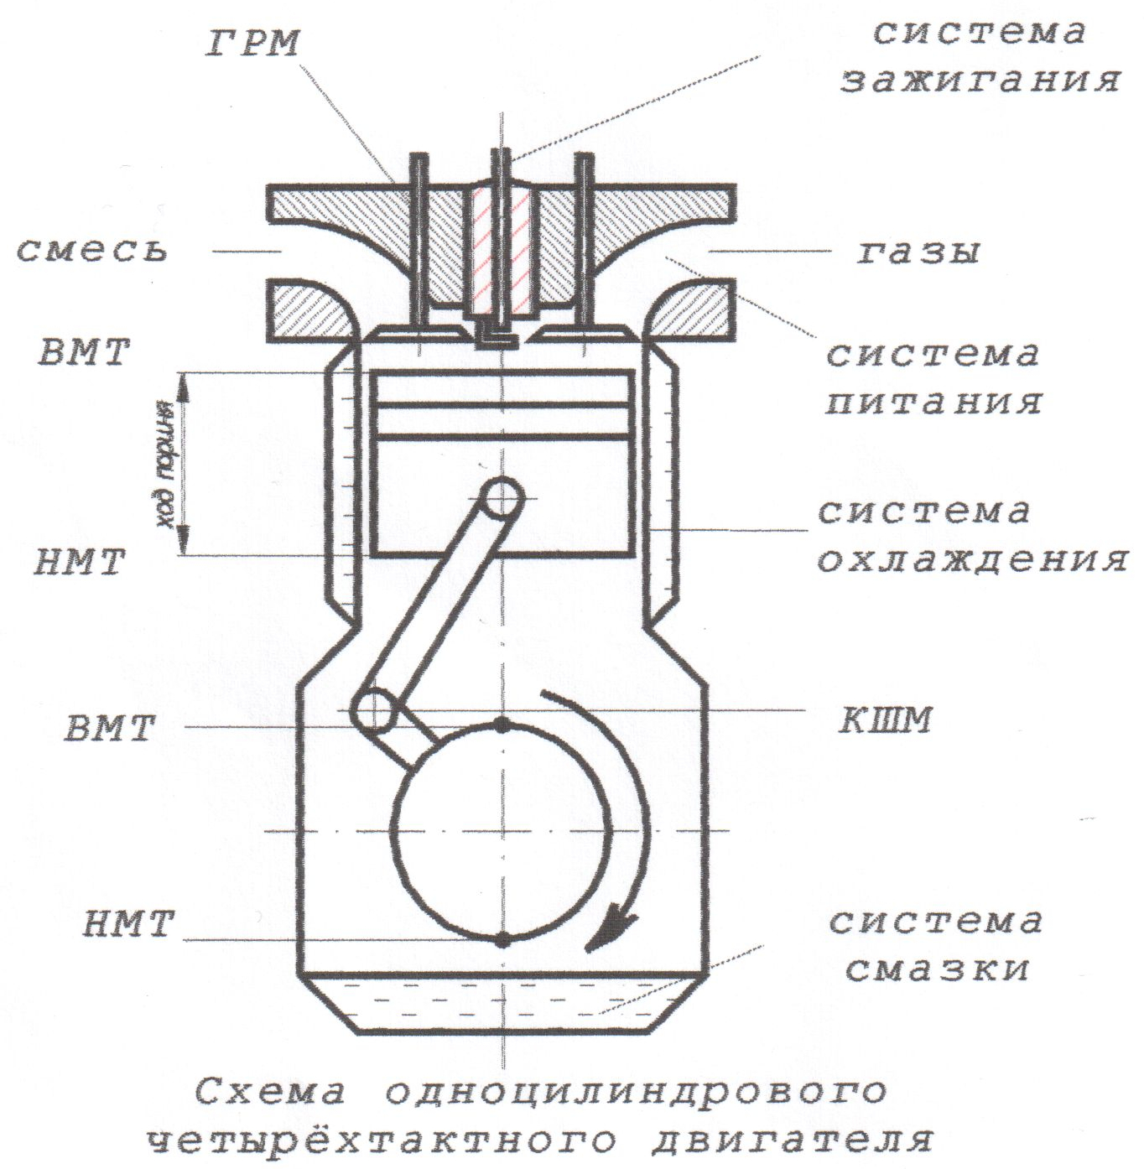
Где:
- ВМТ и НМТ — крайние точки, которые переменно меняют направление движения;
- Ход поршня — расстояние между ВМТ и НМТ;
- Такт — процесс, происходящий внутри двигателя за один проход поршня, коленвал провернётся за это время на ½ оборота (180°);
- Объём камеры сгорания — пространство надо поршнем, когда он находится в ВМТ;
- Рабочий объём — пространство в цилиндре, которое освободится при перемещении поршня от ВМТ до НМТ;
- Полный объём — сумма рабочего объёма и камеры сгорания;
- Литраж — сумма рабочих объёмов всех цилиндров многоцилиндрового двигателя;
- Степень сжатия определяется делением полного объёма на объём камеры сгорания.

В карбюраторных двигателях степень сжатия находится в пределах 6-9, в то время, как в дизельных достигает 15-20. Чем выше степень сжатия — тем двигатель более мощный и экономичный.

Рабочий цикл карбюраторного двигателя
Происходит за 4 хода поршня или за два оборота коленвала:
- Впуск — поршень перемещается от ВМТ к НМТ, открыт впускной клапан. В цилиндре создаётся разряжение 0.8-0.7 кг/см². Температура смеси 100-200°C. За счёт разряжения цилиндры заполняются новой порцией горючей смеси;
- Сжатие. Поршень двигается к ВМТ, оба клапана закрыты. Давление возрастает до 10-12 кг/см², температура до 400°C, рабочая смесь сжимается, благодаря чему улучшается испарение и перемешивание топлива с воздухом;
- Рабочий ход. Сжатая рабочая смесь воспламеняется искрой. Поршень под давлением расширяющихся газов перемещается к НМТ, оба клапана закрыты, давление достигает 35-40 кг/см², температура достигает 2000°C;
- Выпуск. Поршень перемещается к ВМТ, открыт выпускной клапан, давление падает до 1.1-1.2 кг/см², температура — до 400°C.

Рабочий цикл дизельного двигателя
- Впуск. Цилиндр заполняется воздухом;
- Сжатие. Воздух в цилиндре сжимается и т. к. степень сжатия – 15-20 раз, давление достигает (компрессия) 30-40 кг/см², а температура – 600-700°С, такая температура необходима для воспламенения топлива.
- Рабочий ход. В конце такта сжатия в цилиндре через форсунку под давлением 180 кг/см², впрыскивается топливо, и смешиваясь с раскалённым воздухом оно воспламеняется. Давление газов поднимается до 70-90 кг/см², а температура – до 2000°C;
- Выпуск аналогичен карбюраторному.
Порядок работы многоцилиндрового двигателя:
- КАМАЗ — 1 5 4 2 6 3 7 8
- УАЗ — 1 2 4 3

Кривошипно-шатунный механизм

